Техническая спецификация
№ | Наименования услуги | Количество рейсов | Всего
1 | Услуги по откачиванию собранные в канализацию (септик) грязной воды для "КГУ ОСШ имени К.Нуржанова" | В месяц не менее 2 рейсов. 1 рейс откачивания не менее 4 тонны | 6 рейсов
Услуга обьязательна должна предоставляться:1. По заявке заказчика. 2. В рабочие дни и в рабочее время
Техникалық ерекшелік
№ | Қызметтің атауы | Рейстер саны | Барлығы
1 | "Қ.Нұржанов атындағы ЖББОМ" КММ үшін жиналған кәрізге (септик) лас суын сорғызу қызметі | Айына кемінде 2 рейс. 1 сору рейсі кемінде 4 тонна | 6 рейс
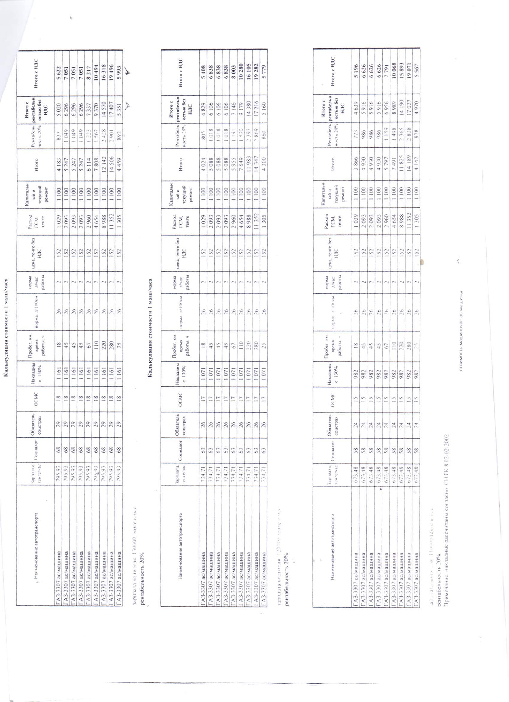
Қызмет міндетті түрде көрсетілуі керек: 1. Тапсырыс берушінің өтінімі бойынша. 2. Жұмыс күндері және жұмыс уақытында

